**УДК 534:621.382**

Инфранизкочастотная акустооптическая система.

М.С. Хайретдинов1,2, Б.В. Поллер1,3, А.В. Бритвин3, Г.Ф. Седухина2

1Новосибирский государственный технический университет, 630073, Новосибирск, Россия.

2Институт вычислительной математики и математической геофизики Сибирского отделения РАН, 630090, Новосибирск, Россия.

3Институт лазерной физики Сибирского отделения РАН, 630090, Новосибирск, Россия.

***Аннотация:*** Предложен оригинальный подход к изучению акустооптических взаимодействий на инфранизких частотах на основе использования сейсмических вибраторов. Авторами в ходе многочисленных натурных экспериментов доказано, что такие источники способны излучать низкочастотные акустические колебания, которые распространяются в атмосфере до сотен километров от источника. Благодаря высоким метрологическим показателям вибраторов – высокоточным силовым и частотно-временным характеристикам – открываются перспективы изучения акустооптических взаимодействий на инфранизких частотах.

Приводится описание разработанной авторами акустооптической системы в составе вибратора ЦВ-40, оптического стенда с лазерным излучателем мощностью излучения до 6 Вт длиной волны 850-930 нм, частотой повторения импульсов 1 кГц, комплекта измерительных акустических станций и метеостанции. Представлены результаты выполненных натурных и тестовых экспериментов по акустооптическим взаимодействиям.

***Ключевые слова:*** сейсмический вибратор, оптический стенд, натурные и тестовые эксперименты, результаты обработки данных.

Acousto-optical system of ultralow frequences.

Khairetdinov M.S.1,2, Poller B.V.1,3, Britvin A.V.3, Sedukhina G.F.2

*1Novosiborsk State Technical University,* 630073*, Novosibirsk, Russia.*

*2 Institute of Computational Mathematics and Mathematical Geophysics SB RAS,* 630090,

*Novosibirsk, Russia*

*3Institute of Laser Physics SB RAS,* 630090, *Novosibirsk, Russia*

**Abstract:** The original approach to studying acousto-optic interactions on ultralow frequencies on the basis of use of seismic vibrators is offered. It is proved, that such sources are capable to radiate low-frequency acoustic oscillations, which extend in atmosphere to hundreds kilometers from a source. Thanks to-high-precision power and time-and-frequency characteristics of such sources studying prospects acousto-optic interactions on ultralow frequencies in different meteo-conditions open.

The description developed by authors acousto-optic systems as a part of vibrator CV-40 (centrifugal vibrator – 40 ton-force), the optical stand with a laser radiator capacity of radiation to 6 Вт in the length of a wave 850-930 nanometers and frequency of repetition of impulses 1 кHz, the complete set of measuring acoustic stations and a meteorological station is resulted.

Programs of the analysis of the acoustic and optical oscillations generated by vibrators and other sources are developed. Results of the spent natural and test experiments on acousto-optic interactions are resulted.

**Keywords:** seismic vibrators, optical stand, natural experiments, results of data processing.

I. ВВЕДЕНИЕ

В

ОПРОСЫ акустооптического взаимодействия имеют давнюю историю и связаны они в основном с изучением дифракции света в ультразвуковом и радиочастотном диапазонах [1 – 3]. При этом практически неисследованными остаются вопросы акустооптического взаимодействия в области инфранизких частот. Это обусловлено отсутствием специальных акустических излучателей в этом диапазоне частот. В тоже время сегодня существуют сейсмические вибраторы, которые способны наряду с сейсмическим волнами в земле излучать инфранизкочастотные акустические колебания в атмосфере. К ним, в частности, относятся центробежные вибраторы ЦВ-100 и ЦВ-40 [4]. Акустические колебания от них регистрируются на удалениях в несколько десятков километров. Несомненно, это открывает возможности проведения экспериментальных исследований по акустооптическим взаимодействиям в рассматриваемых диапазонах частот. На сегодня существует большой спрос на такие исследования в связи с решением ряда важных прикладных задач охранной сигнализации. Этим определяется интерес авторов данной работы к проведению исследований по акустооптическим взаимодействиям в инфранизком диапазоне частот.

II. ПОСТАНОВКА ЗАДАЧИ.

В основе регистрации акустических колебаний в атмосфере с помощью лазерного луча лежат процессы, связанные с волновым возмущением лазерного излучения внешним акустическим полем. Возмущенная атмосфера в локальных точках пространства обуславливает изменение параметров распространения лазерного излучения, включая характеристики поглощения и рассеяния. Следствием этого могут быть вариации скорости распространения световых волн, их фазо-частотных и амплитудных характеристик, определяющих возможности «лучевого приема» акустических колебаний.

Акустические излучатели возбуждают в среде акустический волновой фронт, характеризуемый в точках среды значениями акустических давлений. Это обуславливает возникновение в среде механических деформаций *aj*. Вследствие этого каждая акустическая волна сопровождается изменением показателя преломления среды *n*. С учетом этого для плоской монохроматической акустической волны, распространяющейся вдоль заданного направления z, меняющийся показатель преломления может быть представлен в виде

 (1)

Здесь *n –* невозмущенный показатель преломления , *f* и *k* –частота и волновое число, *Δn –* амплитуда изменения показателя преломления под действием акустической волны, определяемая в виде:

*Δn= - n3pa/2,* (2)

где *р –* тензор фотоупругости. В общем случае эффект фотоупругости заключается в изменении диэлектрической проницаемости среды ε под действием механической деформации *а.* Для падающего света среда с показателем преломления (1) представляет собой дифракционную решетку, движущуюся со скоростью звука *v*. Проходя через такую среду, свет дифрагирует на неоднородностях показателя преломления в зависимости от частоты колебаний акустической волны. На эффекты дифракции в большой мере влияют внешние факторы, определяемые неоднородностью атмосферы, температурой, атмосферным давлением, концентрацией частиц и др. В связи с этим возникает задача анализа акустооптического взаимодействия на низких частотах с учетом влияния внешних факторов.

III. ТЕОРИЯ.

Условия осуществимости оптического приема акустических колебаний, основанные на соотношениях параметров внешнего акустического поля и измерительных колебаний, определяются следующими соотношениями:





– угловая частота, средняя скорость и амплитуда параметрического измерения скорости распространения колебаний в измерительном луче;

– длина и диаметр измерительного луча;

– угловая частота, длина волны и скорость распространения внешних акустических колебаний;

– радиус пространственной корреляции неоднородностей среды.

Пусть внешнее поле задается в виде плоской синусоидальной волны:



где  – радиус-вектор,  – волновой вектор и . При выполнении условия , где  – длина волны в измерительном луче, имеет место модуляция скорости распространения измерительной волны: . Здесь  – скорость распространения колебаний в измерительном луче при отсутствии возмущений.

Амплитуда волновых возмущений связана с амплитудой  изменения параметра, влияющего на скорость распространения в канальных участках луча, соотношением

.

Приведенные соотношения определяют требования к оптимальным условиям регистрации акустических колебаний с помощью лазерной измерительной линии. Исследования отмеченных характеристик усуглубляются влиянием состояния атмосферы, характеризумой атмосферным давлением, температурой, концентрацией частиц и др. Полнота учета всех внешних факторов достигается в условиях проведения экспериментальных исследований. Для проведения исследований авторами создан макет акусто-оптической информационной системы (Рис.1) в составе сейсмического вибратора ЦВ-40 (акустического излучателя), оптического стенда, включающего в себя лазерный излучатель и приемник лазерного излучения. Дополнительно включены комплекс многоканальной цифровой регистрации сейсмических и акустических сигналов с помощью сейсмических и акустических датчиков, научная метеостанция «Oregon» модели LW301. Основные предпосылки к созданию подобной системы обусловлены методикой проведения экспериментальных работ, предусматривающей выполнение строго повторяющихся во времени актов излучения и регистрации акустических колебаний с учетом влияния метеопараметров в окружающей атмосфере.

Структура оптического стенда регистрации сигналовпредставлена на Рис.2. Генератор формирует последовательность управляющих электрических импульсов с заданными частотой, длительностью и током. Сигналы подаются на излучатель для формирования оптических импульсов (Рис.3).

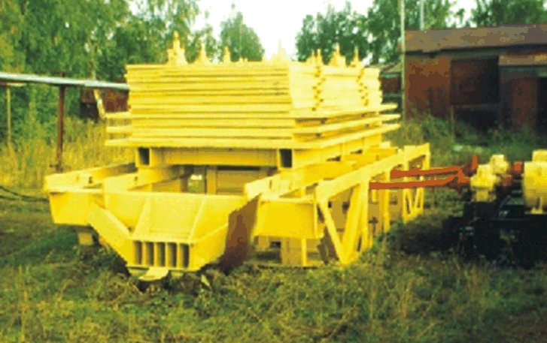

**а)**

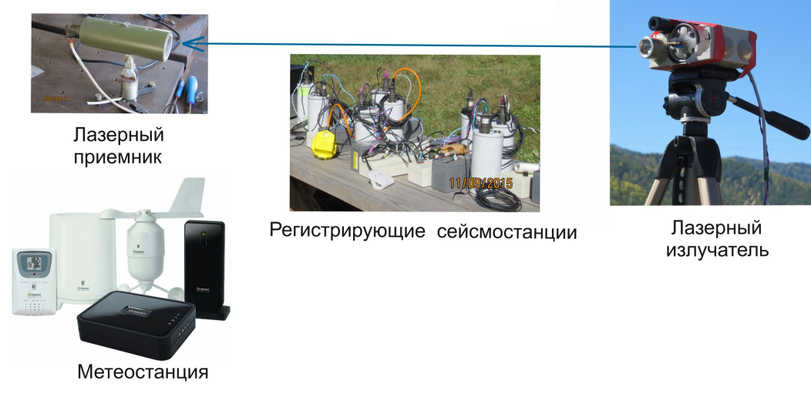

**б)**

Рис.1 Компоненты акустооптической системы: а) сейсмический вибратор ЦВ-40; б) акусто-метео-оптический стенд.

В экспериментах в качестве лазерного излучателя использовался лазерный диод ИЛПИ-107 с длиной волны 850 – 930 нм, мощностью излучения до 6 Вт, частотой повторения импульсов 1 кГц, расходимостью излучения по углу 5°. Приемник излучения собран на основе фотодиода КФД-113А2, имеющего спектральный диапазон от 400 до 1100 нм, чувствительность в рабочем диапазоне 0.5 А/Вт, эффективную фоточувствительную площадь фотодиода 2.75 мм2, коэффициент усиления операционного усилителя 10 000, собирающую излучение линзу диаметром 38 мм и фокусным расстоянием 28 мм. Регистрация сигнала осуществлялась USB осциллографом-приставкой АСК-3116 (Фирмы Актаком) с записью файлов на компьютер. С помощью акустосейсмического комплекса оцениваются уровни акустического давления, вносимого акустическими излучателями вдоль трассы прокладки лазерной измерительной линии, а также скорости сейсмических колебаний. Для учета влияния метеопараметров на распространение акустических и световых волн осуществляется регулярный контроль направления и скорости ветра, температуры и влажности окружающего воздуха, а также атмосферного давления.



Рис.2. Структурная схема оптического стенда.

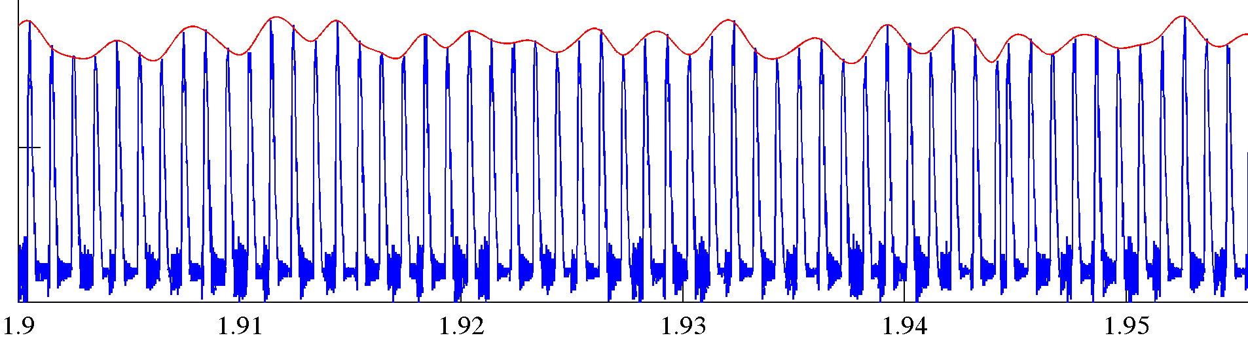

Рис.3. Запись оптического сигнала с несущей частотой 1 кГц, модулированного по амплитуде акустическим сигналом и внешним шумом

IV. РЕЗУЛЬТАТЫ ЭКСПЕРИМЕНТОВ

С помощью созданной акустооптической системы были выполнены полевые эксперименты по регистрации, обработке и анализу результатов акустооптических взаимодействий. Эксперименты с вибратором ЦВ-40 в качестве излучателя акустических и сейсмических колебаний были выполнены на вибросейсмическом полигоне «Быстровка» (Новосибирская обл.). Схема расположения оборудования акустооптической системы с привязкой к карте местности представлена на Рис.4.

Положение вибратора ЦВ-40 помечено стрелкой. Как следует из схемы расстановки база «лазерный источник – лазерный приемник» составила 302 м. Вдоль лазерного луча с шагом 50 м были расставлены 6 автономных акустосейсмических станций с цифровой записью данных. Использование их позволяет измерять абсолютные значения уровней акустического давления в Па. Предварительно был осуществлен анализ характеристик фоновых оптических и атмосферных помех измерительной лазерной линии на трассе 302 м на длине волны 850…930 нм на полигоне «Быстровка». Было установлено, что при появлении ветра в зоне трассы со скоростью до 5 м/с происходит значительное увеличение флуктуации принятых сигналов. Гистограмма распределения амплитуд принятых импульсов, соответствующих участку фона, представлена на Рис. 5. Можно сделать предварительный вывод о том, что функция плотности распределения вероятности близка к нормальной.

Ниже представлены оценки уровней акустического давления, порождаемого монохроматическими акустическими колебаниями от вибратора ЦВ-40 на акустических датчиках, расставленных вдоль измерительного луча (Рис.4). Сеансы излучения представляют собой последовательность дискретных частотных сигналов со значениями 8.0, 8.5, 9.0, 10.0, 10.5 Гц по 10 мин каждый. Излучаемые сейсмические и акустические колебания регистрировались одновременно трехкомпонентным сейсмическим датчиком GS-3 по координатам X, Y, Z, акустическими датчиками ПДС-7 и лазерной измерительной линией в составе блоков, представленных на Рис. 2. Регистрация оптического сигнала осуществлялась встроенной звуковой картой с частотой дискретизации 44 кГц. Для улучшения оптического приема сигналов длительность импульсов была увеличена до 150 мкс. При работе на трассе приемник был расфокусирован для предотвращения его перегрузки. Основной алгоритм обработки данных заключается в проведении высокоразрешающего спектрального анализа трех типов колебаний – сейсмических, акустических, оптических. На Рис. 6 представлены частные виды спектров перечисленных колебаний.

Интервал спектрального анализа акустических колебаний составляет 3600 секунд и, таким образом, накрывает все сеансы излучения частотных сигналов. При этом достигается разрешающая способность по частоте 0.00024 Гц. Параметры анализа приведены в верхней части Рис.6. Спектры акустических колебаний располагаются в верхней части рисунка и помечены слева от него меткой «акустика». Ниже располагаются спектры оптических колебаний (обозначение слева «оптические») с параметрами, указанными над каждым спектром: t – интервалы задания временного окна, шаг 0.00298 означает разрешающую способность спектрального анализа в Гц.

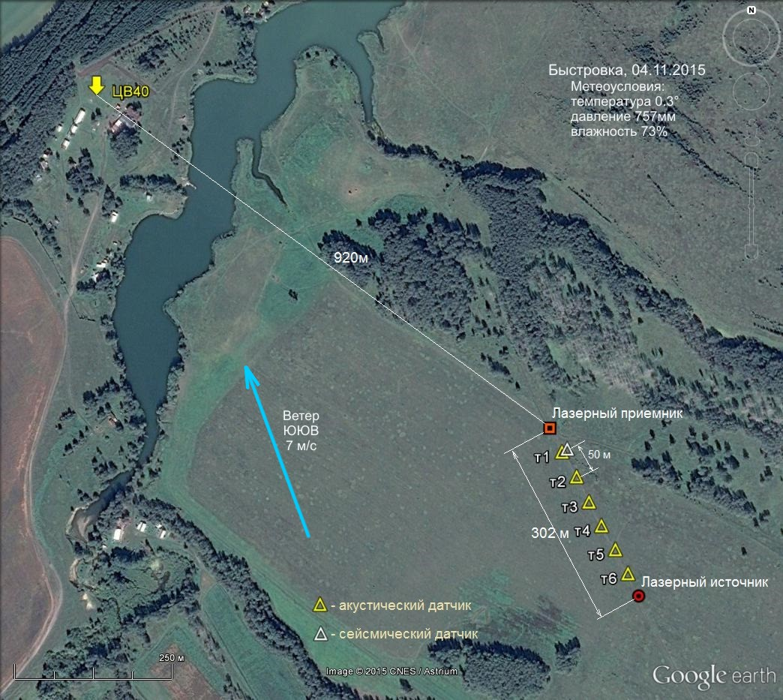

Рис.4. Схема расположения устройств акустооптической системы и вибратора ЦВ-40 в районе полигона «Быстровка».

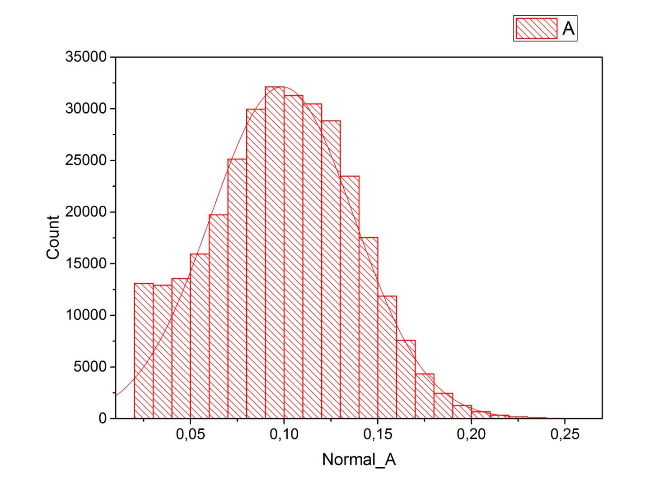

Рис. 5. Гистограмма распределения амплитуд шумовых импульсов

Спектры оптических сигналов соответствуют последовательности частот акустического излучения 9.5, 9.0, 10.5, 8.0 Гц. Характерной особенностью спектров акустических и оптических колебаний, зарегистрированных от вибратора ЦВ-40, является тенденция понижения фактора помехоустойчивости приема, характеризуемого соотношением сигнал/шум. Если по отношению к акустическим колебаниям полученные спектры характеризуют помехоустойчивость приема с соотношением сигнал/шум около 5, то по отношению к оптическим колебаниям наблюдается уменьшение фактора помехоустойчивости до 2-х. Понижение уровня акустических колебаний во многом обуславливается влиянием метеофакторов, таких как направление и скорость ветра, температура, влажность воздуха.

В рассматриваемом случае основным фактором, определяющим уменьшение уровня акустических колебаний в точках регистрации, является направление и скорость ветра: как следует из Рис. 4 ветер практически направлен навстречу фронта распространения акустической волны от вибратора ЦВ-40 и имеет скорость 7 м/с. В этом случае уровень акустической волны падает более чем на порядок, что и наблюдается на спектрах акустических колебаний (Рис.6).

Получены оценки уровней акустического давления, вносимого монохроматическими колебаниями от вибратора ЦВ-40 вдоль лазерной измерительной линии. Для заданных условий проведения экспериментов – частот и длительностей монохроматических колебаний, расположения датчиков на линии профильной регистрации (Рис. 4) – значения акустических давлений представлены в Па в правой колонке таблицы 1. Как следует из таблицы основные значения акустического давления лежат в пределах 0.001…0.01 Па, что соответствует уровню шума 40…50 дб.

На положение мод оптического сигнала на частотной оси (Рис.6), соответствующих исходным акустическим колебаниям, влияет временной дрейф спектра периодичности оптического сигнала в районе средней частоты в 1 кГц. Наличие дрейфа экспериментально подтверждено на основе получения и анализа реализаций спектров.

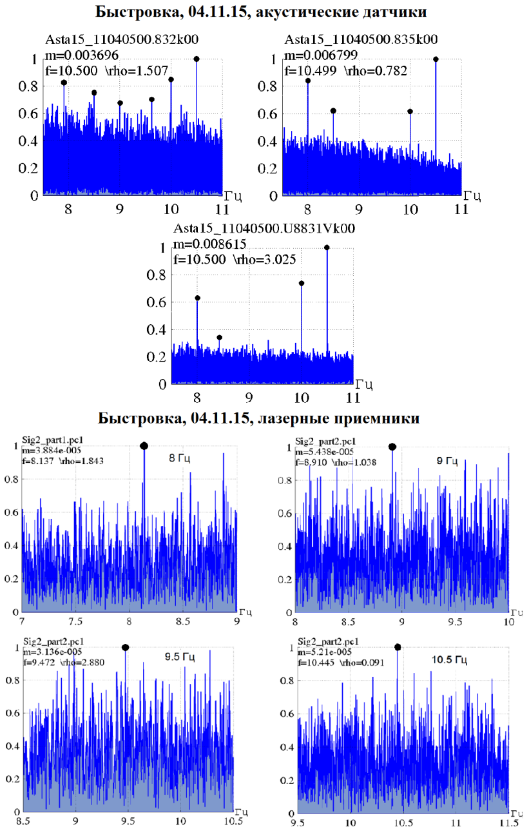

Рис.6. Спектры монохроматических сигналов и шумов от трех акустических датчиков и лазерной измерительной линии.

ТАБЛИЦА 1

ЗНАЧЕНИЯ АКУСТИЧЕСКИХ ДАВЛЕНИЙ ДЛЯ ЗАДАННЫХ УСЛОВИЙ ЭКСПЕРИМЕНТА В БЫСТРОВКЕ



Количественно величина дрейфа составляет около 0.2%, что определяет характеристики дрейфа мод оптических сигналов.

Тестовые эксперименты по сравнительному анализу уровней акустических и оптических сигналов основывались на одновременной регистрации и измерении уровней акустических колебаний от двух динамиков мощностью 20 вт каждый, установленных на расстоянии 6 – 10 м от линейки регистрирующих станций. Геометрические характеристики расстановки устройств акустооптической системы приведены на Рис.7.

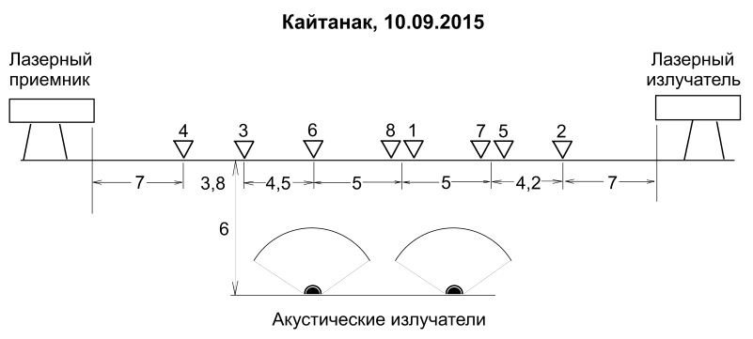

Рис.7. Схема расстановки устройств акустооптической системы. Расстояния даны в метрах.

Режимы излучения акустических колебаний от излучателей выполнялись на фиксированных частотах в диапазоне 40…140 Гц на частотах 40, 60, 72, 80, 90, 100, 140, 150 Гц, направление акустического волнового фронта было перпендикулярно световому лучу. Уровни акустического давления в зависимости от частоты излучения, полученные с датчиков на линии распространения светового луча для заданной геометрии расстановки (Рис.7) приведены в таблице 2.

ТАБЛИЦА 2

ЗНАЧЕНИЯ АКУСТИЧЕСКИХ ДАВЛЕНИЙ ДЛЯ ЗАДАННЫХ УСЛОВИЙ ЭКСПЕРИМЕНТА В КАЙТАНАКЕ



Как следует из таблицы основные уровни акустических давлений лежат в пределах 0.01…0.15 Па, что соответствует диапазону шумов от автотранспорта.

Выделение мод акустических и оптических колебаний осуществляется с помощью высокоразрешающего спектрального анализа во временных окнах, длительности которых представлены в таблице 2 соответственно зондирующим частотам. В качестве примера такого анализа в верхней части Рис.8 представлены спектры акустических колебаний, зарегистрированных от трех соседних акустических датчиков (Рис.7), с модой на частоте 40 Гц.

Соответствующие длительности сигналов и значения спектральных окон представлены над каждым из спектров. Погрешности отклонения выделенных мод по частоте определяются вариациями несущей частоты оптического сигнала, достигающими 2%.

В нижней части Рис.8 представлены соответствующие спектры оптических колебаний, полученные на интервалах времени, одинаковых с интервалами обработки акустических колебаний. Параметры обработки приводятся над каждым из спектров. Из сравнения обоих видов спектров следует, что помехоустойчивость оптических сигналов приблизительно в 5 раз ниже помехоустойчивости исходных акустических сигналов. Такая разница объясняется воздействием внешних факторов, перечисленных выше – метеофакторы, рассеивание, поглощение в неоднородной атмосфере и др.

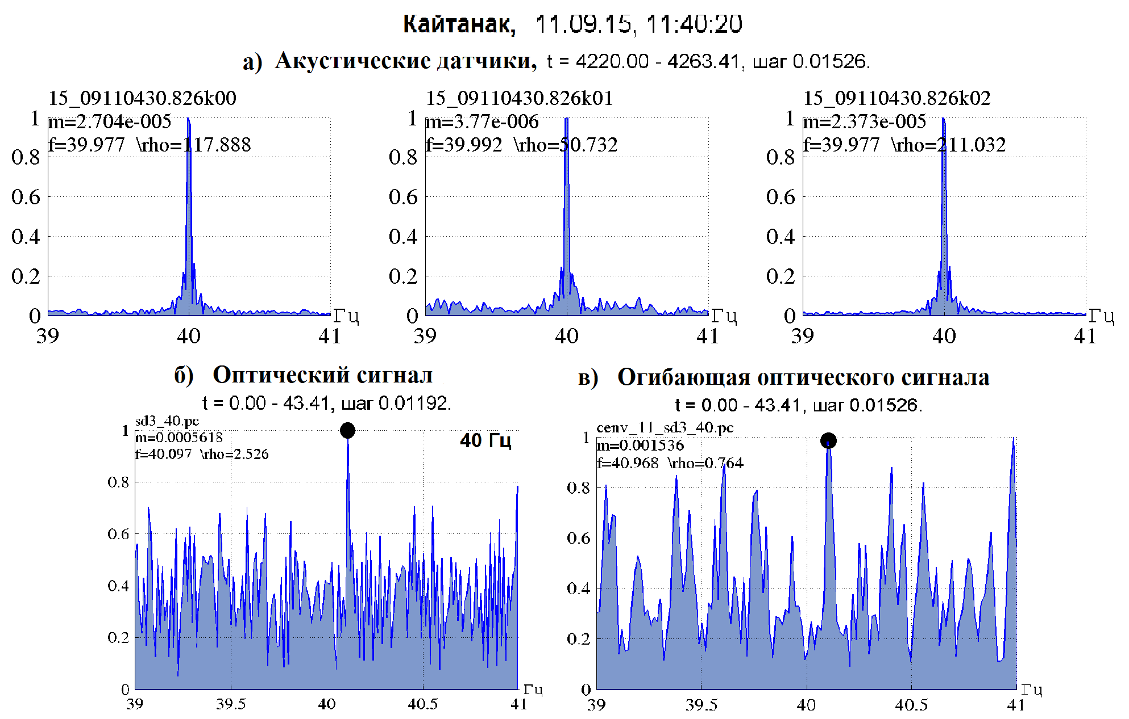

Рис.8. Спектры монохроматического колебания с частотой 40Гц, зарегистрированного на трех соседних акустических датчиках (верхний рисунок) и лазерной измерительной линией. Источник излучения – динамик мощностью 20 вт на удалении 6 – 10 м от регистраторов.

V. ЗАКЛЮЧЕНИЕ

**–**Создана оригинальная акустооптическая система в составе сейсмического вибратора ЦВ-40, лазерной измерительной линии и комплекта автономных цифровых сейсмоакустических станций «Байкал» для проведения акустооптических исследований в инфранизком диапазоне частот. Использование авторами сейсмического вибратора в качестве источника акустических колебаний с высокими метрологическими характеристиками определяет новизну исследований по акустооптическим взаимодействиям.

– Выполнены эксперименты по одновременной регистрации акустических и оптических сигналов от сейсмического вибратора ЦВ-40. Оценены помехоустойчивость приема дискретных частотных сигналов на инфранизких частотах, а также плотность распределения помех при приеме сигналов. В первом случае выявлена в 2.5 раза меньшая помехоустойчивость оптического приема в сравнении с прямым акустическим приемом. Плотность распределения помех приближенно описывается нормальным законом.

– Дальнейшее развитие работ связано с применением двулучевой лазерной измерительной линией и использованием фазовых методов обнаружения для повышения помехоустойчивости приема акустических колебаний.

Работа выполнена при поддержке грантов РФФИ №№ 14-07-00518-а, 15-07-10120-к, 16-07-01052-а.

СПИСОК ЛИТЕРАТУРЫ

1. Корпел А. Акустооптика. Acousto-optics/-М.: Мир, 1993.
2. Дамон Р., Мэлон В., Мак-Магон Д. Взаимодействие света с ультразвуком: явление и применение//Физическая акустика. М.: Мир, 1974,-Т.7.
3. Алексеев А.С., Глинский Б.М., Ковалевский В.В., Хайретдинов М.С. и др.Активная сейсмология с мощными вибрационными источниками / Отв. ред. Г.М. Цибульчик. Новосибирск: ИВМиМГ СО РАН, Филиал "Гео" Издательства СО РАН, 2004. 387с.

REFERENCES

1. Korpel A. Acusto-optics. Marcel Dekker, New York, 1988.
2. R. Damon, W. Maloney, D. McMahon. Interaction of light with ultrasound: the phenomenon and application. Physical Acoustics: Principles and Methods, Mason, WarrenP, Vol.7, 1970.
3. Alekseev A.S., Glinsky B.M., Kovalevsky V.V., Khairetdinov M.S. et al., "Active seismology with powerful vibrational sources", Branch "Geo" of SB RAS Publ. House, Novosibirsk, 2004.-386 p.

СВЕДЕНИЯ ОБ АВТОРАХ

Хайретдинов Марат Саматович, доктор технических наук, главный научный сотрудник Института вычислительной математики и математической геофизики СО РАН, профессор Новосибирского государственного технического университета. Имеет 280 научных публикаций. e-mail: marat@opg.sscc.ru.

Поллер Борис Викторович, доктор технических наук, профессор Новосибирского государственного технического университета профессор кафедры лазерных систем НГТУ, заведующий лабораторией лазерных информационных систем ИЛФ СО РАН. Имеет 150 научных публикаций. e-mail: lablis@mail.ru.

Бритвин Александр Викторович, кандидат технических наук, научный сотрудник лаборатории лазерных информационных систем ИЛФ СО РАН. Имеет 53 научных публикаций. e-mail: lablis@mail.ru.

Седухина Галина Федоровна, научный сотрудник лаборатории геофизической информатики ИВМиМГ СО РАН Имеет 30 научных публикаций. e-mail: galya@opg.sscc.ru.

INFORMATION ABOUT AUTHORS

Khairetdinov M.S., Doctor of Sciences degree, principal research scientist of Institute of Computational Mathematics and Mathematical Geophysics SB RAS, professor of Novosibirsk State Technical University. He has 280 scientific works, including 6 monographs. e-mail: marat@opg.sscc.ru.

Poller B.V., Doctor of Sciences degree, head of laser informational system laboratory of Laser Physics Institute SB RAS, professor of Novosibirsk State Technical University. He has 150 scientific works. e-mail: lablis@mail.ru.

Britvin A.V., Ph.D. degree, research scientist of laser physics Institute SB RAS. He has 30 scientific works. e-mail: lablis@mail.ru.

Segukhina G.F., research scientist of Institute of Computational Mathematics and Mathematical Geophysics SB RAS. She has 53 scientific works. e-mail: galya@opg.sscc.ru.